**第十二讲 表面积与体积**

**（必做与选做）**

1. 体积与底面积都相等的圆柱和圆锥，圆柱的高是圆锥高的( )。

A. 

B. 3倍

C. 

D. 不能确定

解析：

体积与底面积都相等的圆柱和圆锥，圆柱的高是圆锥高的。所以选A。

1. 一个正方体和一个圆柱的底面积、高都相等，正方体的体积和圆柱体积相比( )

A. 正方体的体积较小

B. 圆柱的体积较小

C. 正方体的体积和圆柱的体积一样

D. 不能确定

解析：

正方体和圆柱的体积公式都是底面积乘高，所以只要底面积和高都相等，则它们的体积也相等。所以选C。

1. 一个圆柱形蓄水池，底面周长是25.12米，高是4米，将这个蓄水池四周及底部抹上水泥。如果每平方米要用水泥20千克，一共要用（ ）千克水泥。

A. 113.04

B. 2260.8

C. 2763.2

D. 3014.4

解析：

底面积：25.12 ÷ 3.14 ÷ 2 = 4（米）

3.14 × 4 ² = 50.24（平方米）

侧面积：25.12 × 4 = 100.48（平方米）表面积：50.24 + 100.48 = 150.72（平方米）水泥质量： 150.72 × 20 = 3014.4(千克)。所以选D。

1. 把一个棱长8分米的正方体木块，削成一个最大的圆柱体，这个圆柱的体积是( )立方分米。

A. 200.96

B. 351.68

C. 401.92

D. 1607.68

解析：

由棱长为8分米的正方体木块可知，最大的圆柱体的直径是8分米，高是8分米，根据圆柱体积公式可求：半径：8÷2=4（分米）；圆柱体积：3.14×42×8=401.92（立方分米）。所以选C。

1. 一个长方体容器，长5厘米，宽4厘米，高3厘米，装满水后将水全部倒入一个高6厘米的圆锥形的容器内刚好装满。这个圆锥形容器的底面积是（ ）平方厘米。

A. 60

B. 40

C. 30

D. 20

解析：

先求出水的体积：5×4×3=60（立方厘米），再根据圆锥的体积公式：圆锥体积=×底面积×高，可以得出圆锥的底面积=圆锥的体积÷高×3，这里圆锥的体积和圆锥的容积可视为相等，即水的体积就是圆锥的容积，可求得圆锥的底面积=60×3÷6=30（平方厘米）。所以选C。

1. 甲、乙两个体积相等的圆柱，两个圆柱的底面半径比为3:2，乙比甲高25厘米，甲圆柱高（ ）厘米。

A. 20

B. 25

C. 45

D. 75

解析：

底面半径比是3:2，则底面积之比是9:4，体积相等，所以高之比是4:9，甲圆柱体高：25÷（9-4）×4=20（厘米），所以选A。

7. 用铁皮制作一个圆柱形烟囱，要求底面直径是3分米，高是15分米，制作这个烟囱至少需要约铁皮（ ）平方分米。（接头处不计，得数保留整平方分米）

A. 141

B. 142

C. 423

D. 424

解析：

制作圆柱形烟囱底面不需要材料，因此只需要求出侧面积即可。侧面积：3.14 × 3 × 15 = 141.3（平方分米）。制作使用的材料， 只能多不能少，所以保留整数应该是142平方分米。所以选B。

1. 牙膏出口处直径为5毫米，卡尔每次刷牙都挤出1厘米长的牙膏。这支牙膏可用36次。该品牌牙膏推出的新包装只是将出口处直径改为6毫米，卡尔还是按习惯每次挤出1厘米长的牙膏。这样，这一支牙膏只能用（ ）次。

A. 36

B. 32

C. 28

D. 25

解析：

注意单位统一，先计算出牙膏的体积，再计算出口变为6毫米后，一厘米长的牙膏的体积，将牙膏的总体积除以每次挤出的牙膏的体积就能求出能用的次数：1厘米 = 10毫米，3.14 ×（5÷2）² × 10 × 36 = 7065（立方毫米）7065 ÷ [3.14 ×（6÷2）² × 10] = 25（次），所以出口改为6毫米后，一支牙膏只能用25次。所以选D。

1. 一个圆锥的高不变，底面半径扩大3倍，圆锥的体积扩大（ ）倍。

A. 3

B. 6

C. 9

D. 27

解析：

圆锥的体积=×底面积×高，设圆锥的底面半径为r，高为h，则扩大后的半径为3r，π（3r）2h=3πr2h，扩大了9倍。所以选C。

1. 如图。在一个底面积是314平方厘米的圆柱形容器里，水中浸没着一个底面半径是3厘米，高是20厘米的圆锥形铁块。当取出铁块后，容器中的水面将会下降（ ）厘米。

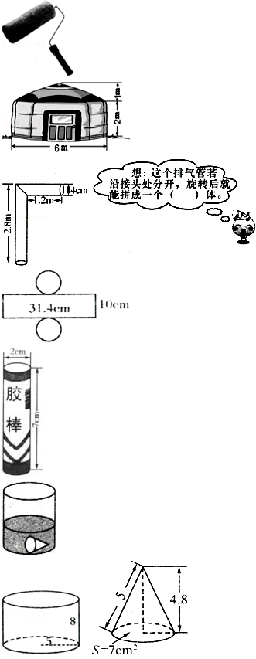

A. 1.8

B. 1.2

C. 0.9

D. 0.6

解析：

求出圆锥形铁块的体积后，根据圆柱形玻璃容器的底面积就可以求出水面下降高度。圆锥体积：3.14×32××20=188.4（立方厘米），水面下降的高度：118.4÷314=0.6（厘米）。所以选D。

1. 去年冬天，学校的一根内直径2厘米的自来水管被冻裂，导致大量水流失。据了解水管内的水流速度约为每秒8厘米。算算看，如果1小时不修好水管，将会浪费水约（ ）升。

A. 100

B. 90

C. 15

D. 2

解析：

1升=1000立方厘米，1小时=3600秒；1秒流水：3.14×（2÷2）2×8=25.12（立方厘米）；1时流水：25.12×3600=90432（立方厘米）；90432立方厘米=90.432升≈90升。所以选B。

1. 将一块长方形铁皮，利用图中阴影的部分，刚好制成一个油桶，求这个油桶的体积。

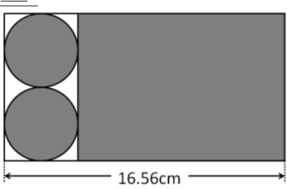

A. 75.36

B. 100.48

C. 125.6

D. 132.48

解析：

长方形的宽等于圆柱直径的2倍，油桶的高等于长方形的宽，且圆的直径+底面周长=长方形的长，长方形的长已知，从而可以求出油桶的底面积和高，进而求出油桶的体积。圆的直径：d+πd=16.56 16.56÷4.14=4（厘米）；油桶的体积：3.14×（4÷2）2×（4×2）=100.48（立方厘米）。所以选B。

1. 把一个圆柱体沿着直径切开，相背拼成一个近似的与它等底等高的长方体，它的表面积比圆柱体多20平方厘米，若圆柱的底面周长是12.56厘米，圆柱的体积是（ ）立方厘米。

A. 15.7

B. 31.4

C. 50.24

D. 62.8

解析：

表面积就比圆柱多了两个长方形的面积，这个长方形的长和圆柱的底面直径相等。圆柱的底面半径：12.56÷（2×3.14）=2（厘米）高：20÷2÷2=5（厘米）圆柱的体积：3.14×22×5=62.8（立方厘米）所以选D。

1. 如下图所示，圆锥形容器中装有5升水，水面高度正好是圆锥高度的一半，这个容器还能装（ ）升水。

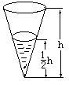

A. 15

B. 20

C. 35

D. 40

解析：

画出圆锥内部的半径与液面的半径，由高度之间的比例我们知道，半径之间的比例，水面的高度正好是圆锥高度的一半，则水面的半径也是圆锥的半径的一半。水的容积：πr2h=πr2h=5 可得：πr2h=30圆锥的容积：π（2r）2h=πr2h 将πr2h=30代入式中可得πr2h=40这个容器还能装下水：40-5=35（升）所以选C。

1. 甲乙两个圆柱体容器，底面积之比是2:3，甲中水深6厘米，乙中水深8厘米，现在往两个容器中加入同样多的水，直到两容器中的水深相等，求这时容器中水的高度是（ ）厘米。

A. 6

B. 9

C. 12

D. 15

解析：

由于甲乙两个圆柱体容器的底面积之比是2:3，注入同样多的水，那么高度之比就应该是3:2，所以，要使得注入后水深相等，就要相差8-6=2厘米深，那么甲容器就要注入2÷（3-2）×3=6厘米，所以这时的水深应该是6+6=12厘米。所以选C。